## V 3 – Bestimmung der Wasserhärte

Bei diesem Versuch sollen die SuS erkennen, dass Wasser von verschiedenen Quellen verschiedene Ionen-Konzentrationen enthalten kann. Repräsentativ sollen die Calcium- und Magnesium-Konzentrationen über eine Titration mit EDTA-Lösung bestimmt und der Begriff der Wasserhärte eingeführt und erklärt werden.

|  |  |  |  |  |  |  |  |  |  |  |
| --- | --- | --- | --- | --- | --- | --- | --- | --- | --- | --- |
| **Gefahrenstoffe** | | | | | | | | | | |
|  |  | | | | | | | | |  |
|  |  | | | | | | | | |  |
| **\\tsclient\D\Eigene Datein\Uni\2. Master\SVP\Piktogramme\Grau\Ätzend.png** | |  |  |  |  |  |  | D:\Sicherung\Eigene Dateien\Uni\2. Master\SVP\Piktogramme\Grau\Reizend.png | D:\Sicherung\Eigene Dateien\Uni\2. Master\SVP\Piktogramme\Grau\Umweltgefahr.png | |

Materialien: Magnetrührer mit Heizplatte; 50 mL Bürette; Becherglas (250 mL), Leitfähigkeitsmesser; Voltmeter

Chemikalien: 0,01 M NaH2EDTA-Lösung; (Leitungs-)Wasser

Durchführung: 50 mL einer beliebigen Wasserprobe werden mit der EDTA-Lösung titriert und die Veränderung der Leitfähigkeit des Wassers beobachtet und in 1 mL Schritten protokolliert.

Beobachtung: Nach anfänglichem Sinken der Leitfähigkeit erreicht sie nach wenigen Milliliter EDTA-Lösung ein Minimum und steigt danach konstant.

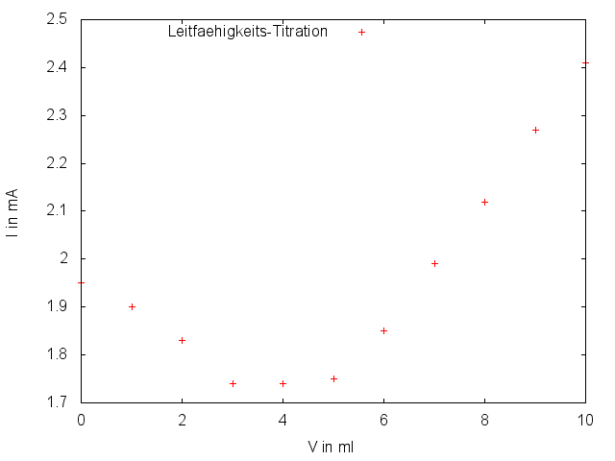

Abb. 3 - Diagramm zur Leitfähigkeitstitration von Leitungswasser zur Bestimmung der Wasserhärte

Deutung: Zu Beginn sinkt die Leitfähigkeit der Probe, da einige der leitenden Ionen der Lösung gebunden (komplexiert) werden. Nach Erreichen des ÄP steigt die Leitfähigkeit der Lösung, da das hinzugegebene EDTA dissoziiert und dabei Hydronium-Ionen freisetzt.

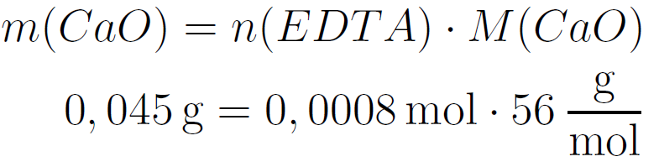 Über die Menge der eingesetzten EDTA-Lösung kann auf die Menge der Calcium- und Magnesium-Ionen geschlossen damit dann die Wasserhärte (in Deutschland definiert als [m(CaO)/10 mg/L) + m(MgO/7 mg/L)] bestimmt werden. Dies ist möglich, da jedes EDTA-Molekül eine Verbindung mit jeweils einem Magnesium- bzw. Calcium-Ion bildet.

Das Ergebnis dieser Rechnung muss noch mit 100 multipliziert werden (wegen der Umrechnung von g zu mg und der /10 aus der Definition der °dH). In Göttingen beträgt diese ca. 4 °dH -7° dH (bei der Beispielrechnung entsprechend 4,5 °dH).

Entsorgung: Die Lösung kann über den Abfluss entsorgt werden.

Literatur: Northolz, M., & Herbst-Irmer, R. (2009). Skript zum anorganisch-chemischen Grundpraktikum für Lehramtskandidaten. Göttingen: Universität Göttingen. S. 147.

**Unterrichtsanschlüsse** Dieser Versuch kann auch sehr gut in einer Einheit über Wassersysteme bzw. Wasseranalyse allgemein eingesetzt werden. Bei der Erklärung, was EDTA ist, muss allerdings aufgepasst werden, da SuS Komplexe nicht kennen.